1. Linear
   1. Topology creation

* + 1. Links

* + 1. ports

* + 1. net

* 1. setting switch forwarding table
     1. switch configuration

* + 1. ping
       1. before

* + - 1. after

* + 1. switch information

1. tree
   1. topology creation

* + 1. links

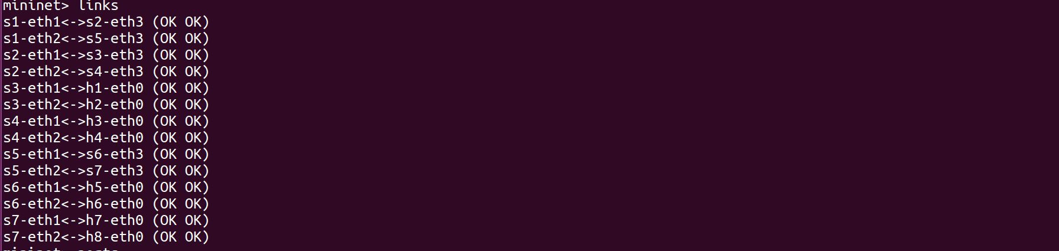

* + 1. ports

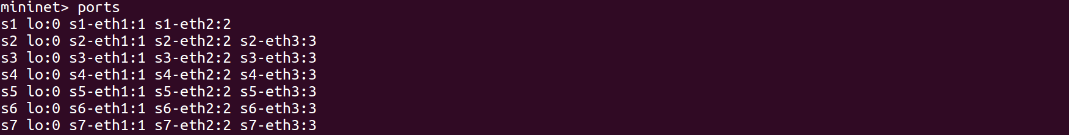

* + 1. net

* 1. setting switch forwarding table
     1. switch configuration

* + 1. ping
       1. before

* + - 1. after

* + 1. switch information

